1. Racionaliziraj nazivnik:

Prvo ćemo djelomično korjenovati a u nazivniku izlučiti 3, nakon toga ćemo racionalizirati

1. Izračunaj:



1. Zapiši pod znakom korijena:



1. Djelomično korijenuj (svi izrazi pod korijenom su pozitivni brojevi)



1. Riješite kvadratne jednadžbe  
    a) 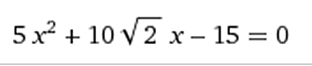 podijelimo jednadžbu s 5 da smanjimo koeficijente

-3=0

a=1 b= c=-3

b) 



/x2

/(-1)

c) (x-1)2 = (x+1)(4x-3)

/(-1)

d) /

1. Odredite koeficijente kvadratne jednadžbe 2x2 + bx + c = 0, ako su joj zadana rješenja x1= 2 i x2=3

Prema Vieteovim formulama pa je odnosno b=-10, a

Pa je odnosno c=12

1. Odredite koeficijet k tako da kvadratna jednadžba 2kx2-x+1=0 a) nema realnih rješenja   
   b) ima dvostruko realno rješenje c) ima dva različita realna rješenja

Odredimo diskriminantu

a)

Za kvadratna jednadžba nema realnih rješenja

b) Za kvadratna jednadžba ima dvostruko realno rješenje

c) Za kvadratna jednadžba ima dva različite realna rješenja

1. Faktorizirajte kvadratni trinom 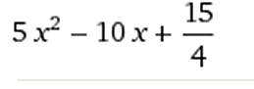

Riješimo pripadajuću kvadratnu jednadžbu

Sada se kvadratni trinom može faktorizirati kao

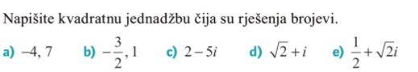

Rješenje:



a) x1= - 4, x2=7 pa je x1+x2=3 x1x2=-28 x2-3x-28=0

b) x1= - , x2=1 pa je x1+x2= x1x2=- x2- x - = 0

c) x1= 2-5i x2=2+5i pa je x1+x2=4 x1x2=9 x2- 4x +9 = 0

d) x1= x2= pa je x1+x2= x1x2=3 x2- x +3 = 0

1. Odredite realna rješenja jednadžbe 16x4 + 1 = 17 x2

x2=t pa jednadžba prelazi u 16t2 – 17t + 1 = 0

1. Riješite jednadžbu x2+100x-2=29

Umjesto x-2 napišimo pa početna jednadžba prelazi u - 29 = 0 Tu jednadžbu pomnožimo s nazivnikom pa jednadžba prelazi u bikvadratnu koju riješimo kao prethodni zadatak.

1. Skrati razlomke:

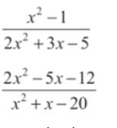

a)

Pa je što uvrstimo u početni razlomak

b)

pa vrijedi

pa vrijedi

Sada početni algebarski razlomak možemo ovako rastaviti

1. Bez rješavanja kvadratne jednadžbe 3x2-2x+11=0 izračunajte
   1. (x1-x2)2

to uvrstimo u gornju jednadžbu

Pa je (x1-x2)2

Vietovim formulama dobijemo da je te to uvrstimo u gornju jednadžbu

(x1-x2)2

b)

c)

10. Riješite sustav jednadžbi:

x2+y2-14x-4y-5=0

2x-y-11=0

Iz linearne jednadžbe izlučimo y=2x-11 i uvrstimo u kvadratnu

x2+(2x-11)2-14x-4(2x-11)-5=0 kvadriramo binom, pomnožimo sa zagradama, sredimo i dobijemo kvadratnu jednadžbu 5 x^2 - 66 x + 160 = 0 čijim rješavanjem dobijemo

pa je

11. Riješite iracionalne jednadžbe i dobiveni rezultat provjerite:

a)

Kvadriramo jednadžbu

Sređivanjem dobijemo kvadratnu jednadžbu x^2 - 4 x - 12 = 0 čijim rješavanjem dobijemo

Moramo izvršiti provjeru dobivenih rješenja:

-3 = 3 što znači da -2 nije rješenje

5=5, znači x=6 je rješenje

b) kvadrirajmo jednadžbu

sad sve prebacimo na lijevu stranu, korijen sam ostavimo na desnoj strani, sredimo i kvadriramo

ponovno kvadrirajmo

Izvršimo provjeru dobivenih rješenja 1=1 znači je rješenje.

znači nije rješenje.

12.  
 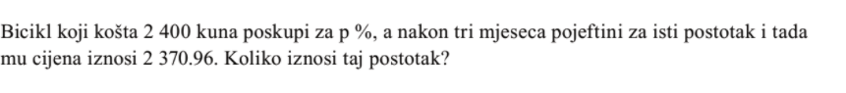

p = 11

13.



x y = 24

x2 – y2 = 55

Riješimo sustav, rješenje je a=8, b= 3